深圳惠士顿科技有限公司
地址：深圳市宝安11区新安路39号
电话：0755-61394303 13798266845
传真：0755-86351570 联系人：邹小姐
http://www.hsd8899.com
E-mail:bzyy127766@163.com

E-mail:xianglianxs@126.com

KINGSTON TECHNOLOGY Co.,Ltd.
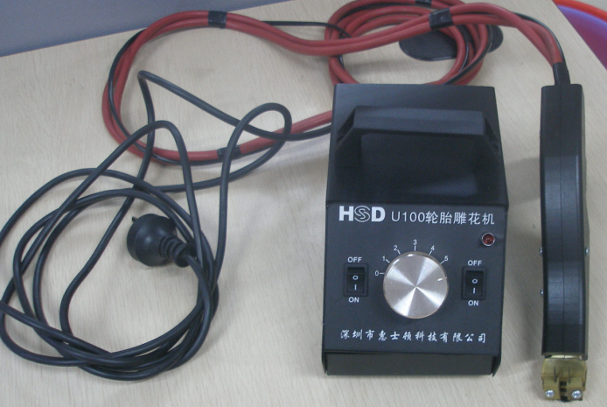
技术参数
品 名：轮胎雕花机
型 号：HSD-U100
电 源：220V+-10/50Hz
功 率：150W
温度控制方式：微电脑数显控制
产品规格：250mmX20mmX20mm
微电脑控制器主机规格：100mmX98mmX74mm
运动方式：手动
温度范围：0-999
使用范围温度：150-200度（为宜）
机身净重： 5kg
雕花刀片1套（10种规格型号各两片）
机械性能特点：
﹡本机采用最先进微电脑数显温控系统，机身采用抗冲击耐腐蚀金属材料制成，使用方便、实用、耗电低、热效应好。面板上直接标识调节温度的档位可随意控制在设定恒温后自动保持恒温。轮胎雕花机能在橡胶板表面随意刻出宽3-20mm和深7-16mm的花纹重量轻而自带刀片加热系统。使得橡胶切割轻松自如。
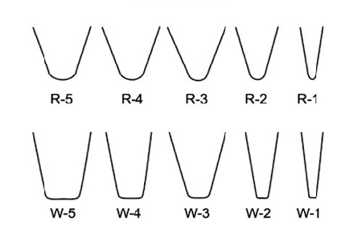
轮胎雕花效果图：
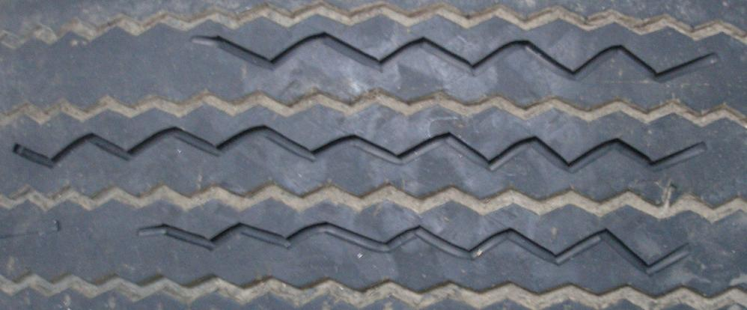
套价：1600（RMB）（不含税）不含运费
本机采用最先进微电脑数显温控系统，机身采用抗冲击耐腐蚀金属材料制成，使用方便、实用、耗电低、热效应好。面板上直接标识调节温度的档位可随意控制在设定恒温后自动保持恒温。轮胎雕花机能在橡胶板表面随意刻出宽3-20mm和深7-16mm的花纹重量轻而自带刀片加热系统。使得橡胶切割轻松自如，主要用于电厂，钢厂，水泥厂的传送设备滚筒包胶雕花使用，还可以用于汽车轮胎改造及轮胎翻新的花纹雕刻等。
技术参数
品 名：橡胶板雕花机
电 源：220V+-10/50Hz
功 率：150W
温度控制方式：微电脑控制
产品规格：250mmX20mmX20mm
微电脑控制器主机规格：100mmX98mmX74mm
运动方式：手动

